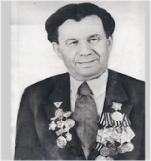
Арсланов З.М. исемендәге Кече Чынлы урта мәктәбенең башлангыч сыйныф укучылары газетасы

МӘКТӘП АВАЗЫ
«Яшь хәбәрче » түгәрәге иҗади берләшмәсе. №13, октябрь, 2018 ел
(Мәктәп укучылары, укытучылар һәм ата-аналар өчен )


“ Көн вакыйгалары”

Укытучы – һөнәр дә, яшәү рәвеше дә.
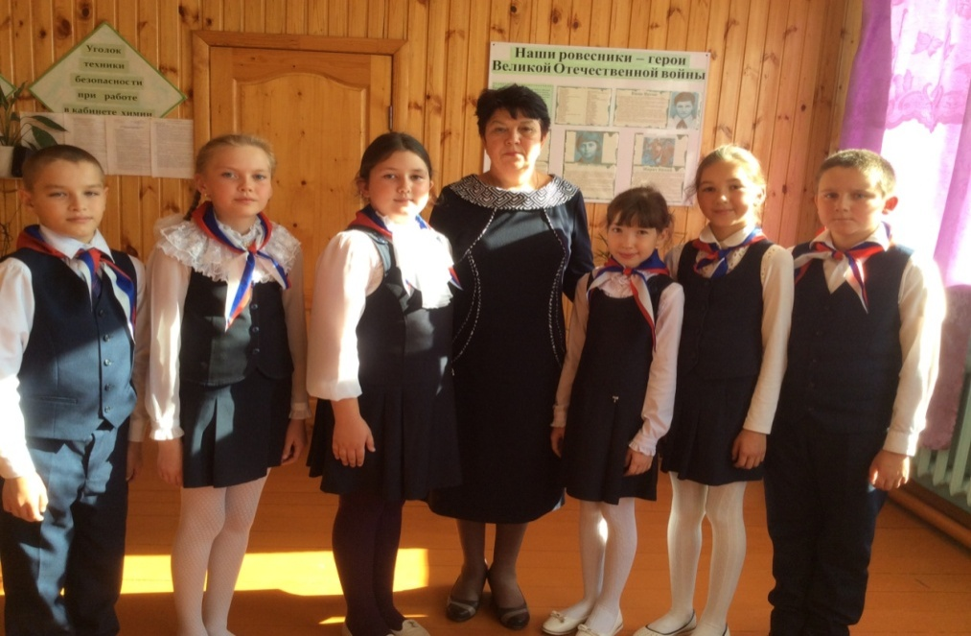
Укытучы – дөньяны танып белергә омтылучы, балаларның керсез пакь күңелләренә гыйлем орлыклары чәчүче һәм аларның тигез матур шытымнар бирүен сабыр гына көтүче Остаз, газизләрдән – газиз әниләр белән берүк дәрәҗәгә куярлык изге зат.

Шулай ук балаларның нечкә саф күңеленә саклык белән генә кагылучы, аларга хаклык энҗеләрен тезүче оста киңәшче психолог та, уку барышында юл күрсәтүче маяк та, алай гына түгел, укытучы ул – ил- көндә барган һәр яңарыш, һәр борылыш, һәр үзгәрешне үз аңы аша үткәреп, алгарыш мәйданында җиңү яулашкан каһарман шәхес тә!

Укытучы оста артист та, ләкин аңа кул чапмыйлар, ул оста скульптор, ләкин аны күрмиләр, ул яхшы табиб, ләкин аңа пациентлары бик сирәк кенә дәвалаган өчен рәхмәт әйтә, кайберәүләре, кайвакыт, дәваланырга да теләми.
Хәзерге шартларда мәктәпкә үзенең предметын югары дәрәҗәдә белгән, балаларның яшь үзенчәлекләрен, психологиясен яхшы аңлаган, үз һөнәренең остасы булган, балаларны мөстәкыйль фикер йөртергә өйрәтә алган, аларны һәрьяклап ача белә торган укытучыларыбыз шактый. Без, “ Яшь хәбәрче” түгәрәгенә йөрүче бер төркем укучылар, укытучылар көне уңаеннан, мәктәбебездә армый-талмый хезмәт куючы, тәжрибәле укытучыларыбызның берсе булган Замдиханова Дания Самат кызы белән очрашып үзебезне кызыксындырган сорауларга җавап алдык , шуны газета укучыларына да тәкъдим итәбез.
- Дания Саматовна, хезмәт юлыгыз белән таныштырып китегез әле.
- Алабуга дәүләт педагия институтын тәмамлагач, 1983 нче елны үземнең туган авылымдагы Иске Кәкерле урта мәктәбенә математика укытучысы итеп билгеләнгән идем. Ул вакытларда авыл балалары тыныч, гади иде. Беренче елны ук балалар белән бик тиз уртак тел табып, җиңел генә эшләп киттем. Чынлы егетен тормыш иптәшем итеп сайлагач, Кече Чынлы урта мәктәбенә күчтем.
- Беренче дәрес бирүегезне хәтерлисезме?
- Беренче дәресне институтта укыганда, практика вакытында, комиссия алдында үткәрергә туры килде. Ул вакыттагы дулкынланулар әле дә истән чыкмый. Дәрес ничек үткәнне әйтә дә алмыйм. Остазларымның анализыннан соң гына үз хәләтемә кайттым дисәм дә ялгыш булмас. Үз эшләренең осталары булган тәҗрибәле мөгаллимнәрдән җылы сүзләр ишетүе рәхәт булды, киләчәк өчен канатлар куелды. Шуннан соң гына дәреснең һәр этабы уңышлы үткәнен аңладым. Хәтирәләр белән тулы узган хезмәт юлын барлаганда беренче тапкыр аяк басып кергән мәктәп баскычлары, өмет тулы күз карашлары, саф күңелле балалар күз алдына килә. Инде утыз елга якын вакыт үтсә дә, иң беренче эшли башлаган еллар һаман күз алдында.
- Беренче “2” лене кемгә куйганыгызны хәтерлисезме?
- Хәтерлим, ул икеле минем күңелемдә нык саклана. Укучым берничә көн рәттән өй эшләрен әзерләмичә килде. Ничә мәртәбә сорасам да җавап ала алмадым. Икеле куям дигәч, апа куймагыз, иртәгә өйрәнеп киләм дия иде. Икеле куйгач өйрәнеп килмәсме диеп беркөнне журналга икеле куйдым. Шул көнне ул бала әнисе янына эшкә барган, шунда аның гомере өзелә. Бик кызганыч булды, шушы төзәтергә өлгермәгән икеле йөрәгемдә гомерлек яра булып калды.
- Әйтеп-әйтеп тә аңламаган баланы нишләтер идегез?
- Укырга сәләте булып та укырга яратмаган укучылар очрый, әлбәттә. Алар белән индивидуаль эш алып барам.Тормышта иң кирәк булган фән икәнен төшендерергә тырышам. Әти-әниләре белән дә сөйләшергә туры килгәли.
- Мәктәптә булган берәр кызык хәлне искә төшерегез әле.
- Кызык хәлләр мәктәптә булып тора . Ә иң истә калганын гына әйтеп китәсем килә. Эшли генә башлаган елларда 5 нче сыйныфка кушу, алу гамәлләрен таякчык белән 10 га кадәр генә саный белгән укучы килде. Ул вакытта һәр сыйныфта утызга якын бала. Бер көнне такта янында мисаллар чишкәндә укучым яныма килде дә үз бармаклары җитмәгәнлектән минем кулымдагы бармакларны да кушып саный башлады. Миңа кызык та, кызганыч та булды ул бала. Мисаллар арасында 10 нан узган гамәл дә булган икән, ә таякчыкларның онытылып өйдә калган чагы булган.
- Класстан куып чыгарган укучыларыгыз булдымы?
- Булды, чөнки бер укучым дәфтәрен алып килергә оныта иде. Бик еш кабатлана башлагач өенә кайтарып җибәрдем. Шуннан соң укучым начар гадәтеннән котылды, башкаларга да сабак булды.
- Үз һөнәрегезне, фәнегезне яратасызмы?
- Укытучы һөнәре җиңелләрдән түгел. Гомумән җиңел һөнәр бар дип әйтеп тә булмый. Һәр эшнең үзенең плюслары, минуслары була. Ләкин миңа үз фәнем бик ошый, төгәл, конкрет. Һәр укучы эшләп утыра. Тәртип бозарга да вакыт калмый. Һөнәрем ошый – чөнки мин үземне кирәкле итеп тоям. Һәр көндә, һәр сәгатьтә, һәр минутта…
Һич тә шикләнмичә, укытучы – ул һөнәр түгел, ә үзеннән яктылык сирпүче яшәү рәвеше дип, әйтә алам. Ул – синең дәресеңә килгән бала алдында җаваплылык тою. Һәр көн миңа, игътибарсызлыкны сизүче, ләкин ярата белүче укучыларымның күзләре төбәлә. Парта арасында илебезнең киләчәк буыны утыра. Дәрестә тәртип булдырып, зур уңышларга ирешеп, авторитет казанып була, ләкин көчләп яраттырып булмый. Син үзең беренче адым ясамыйча, бала сиңа күңелен ачмаячак. Минем өчен, минем эшем – яшәү мәгънәсе. Укучылар – матур чәчкәләр, һәрбесенең үз холкы, акылы. Педагогик эшчәнлек дәверендә мин шуны аңладым, һәр балага шәхес итеп карарга, аларны яратырга, шул ук вакытта тәлапчән дә булырга кирәк.
- Дания Саматовна, сезне Укытучылар көне белән котлыйбыз, эшегездә иҗади уңышлар телибез. Безнең белән аралашырга вакыт табуыгыз өчен рәхмәт.
«Укытучыны котла!» акциясе.

Укытучылар көне уңаеннан башлангыч сыйныф укучылары да акциягә кушылды. 4 нче сыйныф укучылары үзләренең беренче укытучылары Насыбуллина Г.Ф. тирән эчтәлекле сүзләрдән торган шигъри тәлгәшләр, җыр бүләк иттеләр. Үзләре яраткан квиллинг технологиясен кулланып иҗат иткән бәйрәм открыткасын тапшырдылар. Укытучылары килгән җиргә, тәрбиячеләре белән бергә иҗат иткән плакатны тактага элеп куеп бәйрәм рухы булдырдылар.  Шулай ук үзләре ясаган бүләк белән мәктәп директоры Т.Р.Ибраһимованы да котладылар.  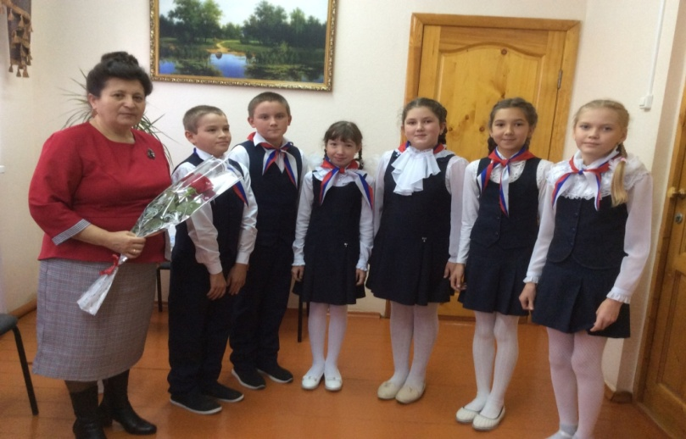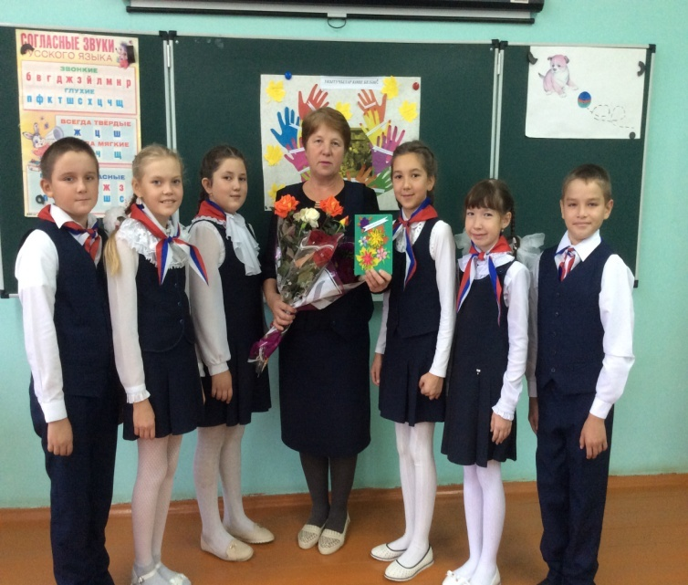  5 нче октябрь көне 3 нче сыйныф укучылары өчен дә искиткеч бәйрәм булды. Иртән укучылар кочак –кочак чәчәк бәйләмнәре белән мәктәпкә килеп керделәр. Укытучылары Зөлфия Зөфәр кызын һөнәри бәйрәм “Укытучылар көне” белән тәбрикләп шигырьләр, җырлар башкардылар. Күңел җылысын биреп, кулдан эшләгән, чәчәк бәйләме тутырылган кәрзин бүләк иттеләр.  30 нчы октябрьдә Фахрутдинова Зөлфиянең гомер бәйрәме. Аңа 50 яшь тула. Зөлфия Зөфәр кызына сәламәтлек, озын гомер, иҗади уңышлар телибез.  Укучылар чәчәк бәйләмнәрен күтәреп, күп еллар туган мәктәбебездә балаларга математика фәнен укыткан ветеран, өлкән укытучыларыбыз Хөснетдинова Солтания Зариф кызы һәм мәктәбебездә балаларга татар теле һәм әдәбияты дәресләрен укыткан Гафурова Кәүсәрия Хәбир кызының өйләрендә булдылар. Өлкән мөгаллимнәребезне бәйрәм белән тәбрикләп чәчәк бәйләмнәренә күмделәр.  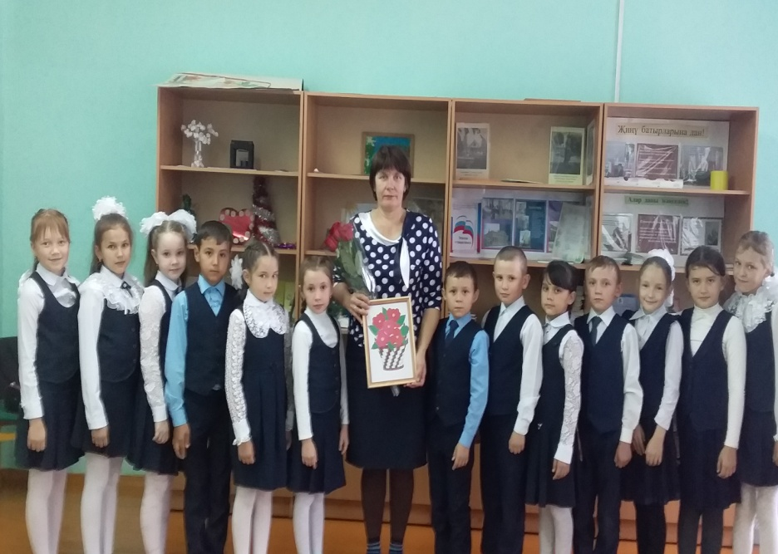  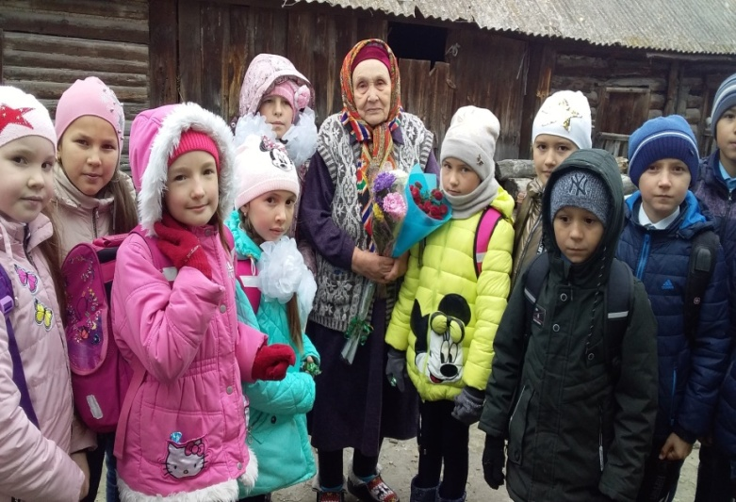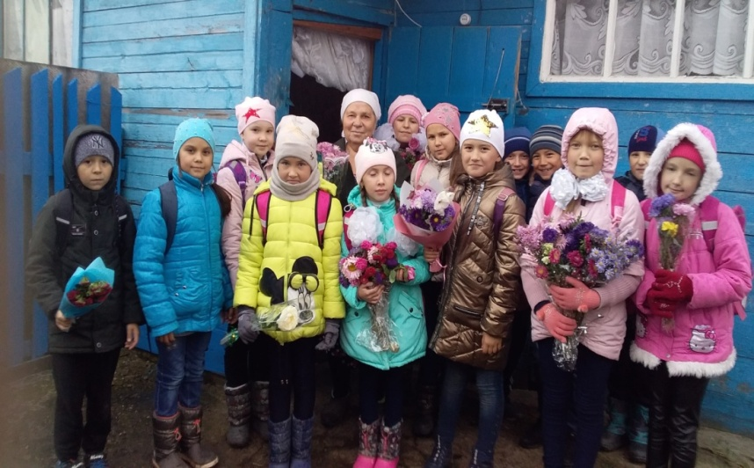  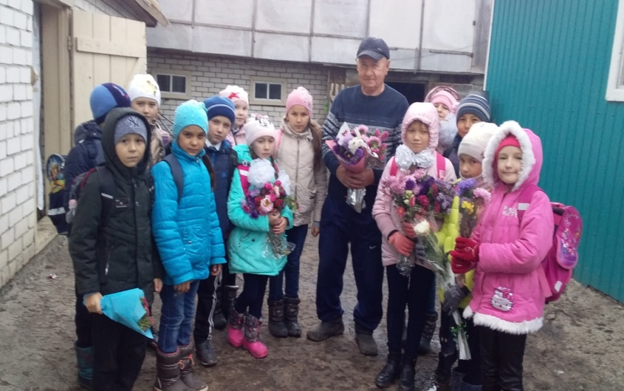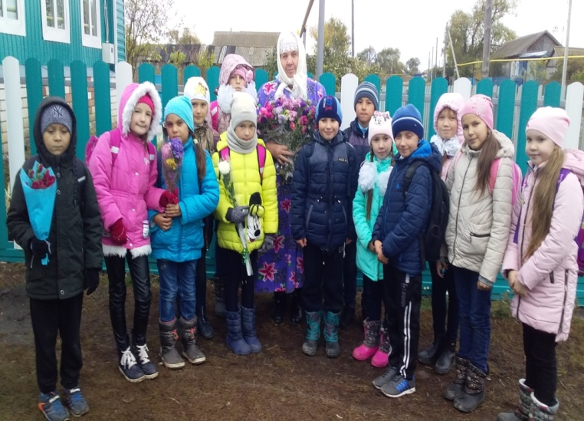  Шулай ук, укучылар өлкән мөгаллимнәребезне һөнәри бәйрәмнәре ”Укытучылар көне” белән тәбрикләү өчен Сибгатуллина Зөмфирә Зәки кызы һәм Сибгатуллин Рәис Хатыйп улының өйләрендә булдылар, мөгаллимнәребезгә багышлап шигырьләр һэм җырлар башкардылыр, чәчәк бәйләмнәре бүләк иттеләр.  2 нче сыйныф укучылары да ветеран укытучыбыз Гөлсирә Идиатулла кызының өйләренә барып, бәйрәм белән котладылар. Анарга рәхмәтләр әйтеп матур теләкләр теләп, кулдан эшләнгән “Көзге уңышлар” тутырылган кәрзин бүләк иттеләр, матур, эчтәлекле шигырьләр сөйләделәр. Ә иң ахырдан “Иң гүзәл кеше икәнсез” дигән җыр башкарылды. Ветеран укытучыбыз зур рәхмәтләр әйтеп, барыбызга да исәнлек-саулык, күңел күтәренкелеге, укуыбызда зур уңышлар теләде.  Һәр кешенең Туган җире, сөекле Ватаны, тормышка нигез салган, юллама биргән сөекле мәктәбе, рәхмәт хисләре белән олылап, яратып искә ала торган укытучылары бар. Шушы сүзгә беркайчан да тап төшермәгез укучылар,- дип безне озатып калды. Ә укучылырыбыз ”Беркайчан картаерга ашыкмагыз,исән-имин була күрегез, хөрмәтле ветераннарыбыз” дигән теләк белән хушлашып таралыштылар.  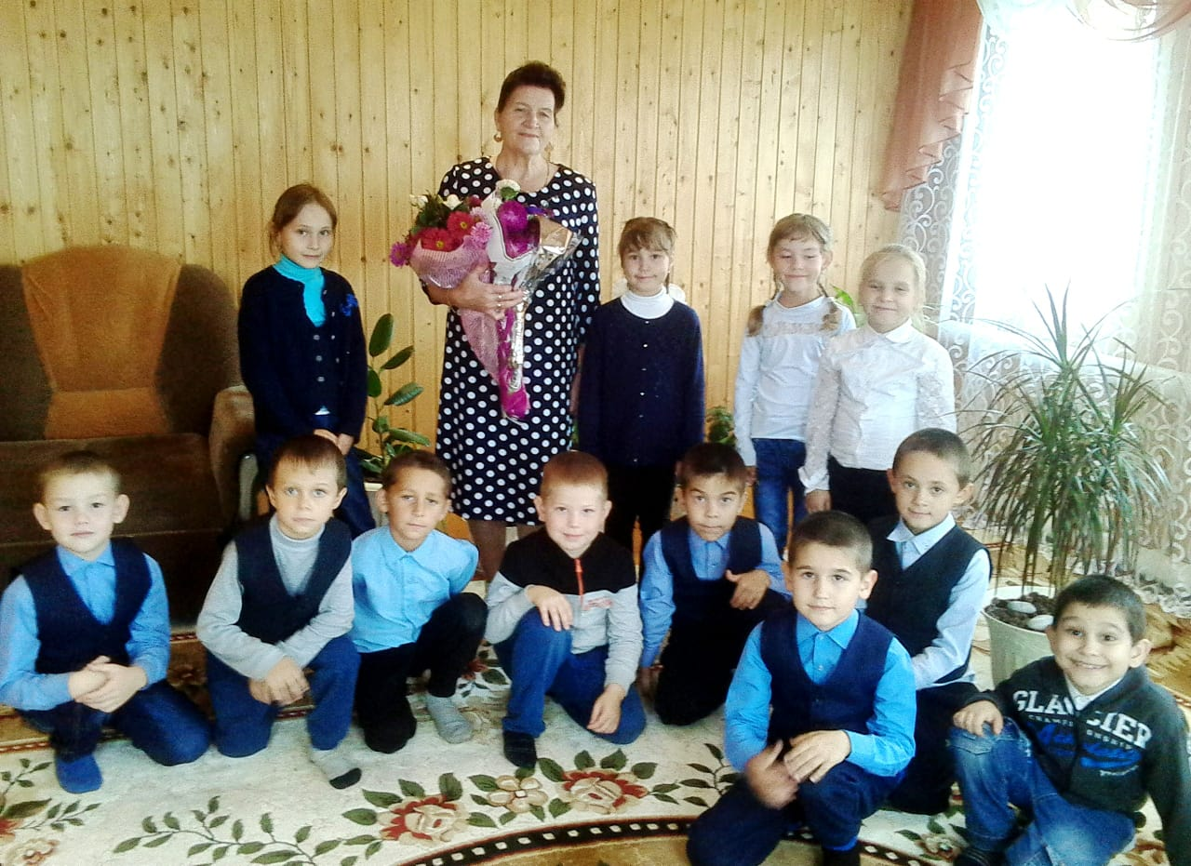  1 нче сыйныф укучылары ветеран укытучыбыз – Гөлфия Фатиховнаның хәлен белергә, бәйрәм белән котларга бардылар. Ул балаларны бик җылы каршы алды. Балалар аңа шигырьләр сөйләде, җырлар җырладылар, матур теләкләр теләделәр. Ахырдан истәлеккә фотосүрәткә төштеләр. Гелфия Фатиховна балаларны үзенең бакчасында үскән алмалар белән сыйлады.  Ветеран укытучы үзе белем биргән һәр укучысын хәтерендә тота, һәрберсенең исемен, фамилиясен, буен, чәчен, холкын исенә төшереп сөйли. Фоторәсемнәр актарганда, сыйныфтагы иң озын буйлы егет, нәфис гәүдәле кыз, рәссам малай, оялчан егет иде, дип укучыларын яратып искә төшерә,аларның кайсы институтны бетерүләре, кайда яшәүләре турында сөйләде.  Мәктәптә бергә эшләгән хезмәттәшләрен бик җылы хисләр белән искә төшерә мөхтәрәм педагог.  Мәктәптә Сөмбелә бәйрәме.  Урамда алтын көз! Алтынга манылган урманнар, бакча тулы өлгергән яшелчә, җиләк-җимеш бары көздә генә!  Көзнең алтынлыгы, аның кадере һәм күркәмлеге көзге муллык белән билгеләнә. Борын заманда бер авыл агаеннан:  -Синеңчә ничек, көз яхшымы, әллә язмы?- дип сораганнар.  Ул, һич тә аптырап тормыйча:  -Күз өчен яз яхшы, авыз өчен көз яхшы – дип җавап биргән.  Менә шундый авыз өчен яхшы булган, табигатьнең иң асыл фасылы - көз. Алтын көздә килә инде халкыбызнын иң күркәм , матур бәйрәме - Сөмбелә.  Сөмбелә бәйрәме көн белән төн тигезләшкәндә, дөресерәге сентябрьдә бәйрәм ителгән. Ул вакытта инде бөтен урып –җыю эшләре тәмамлана, көзге чәчү дә ахырына якынлаша.  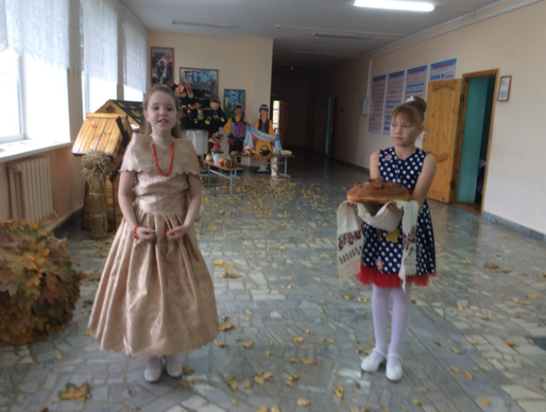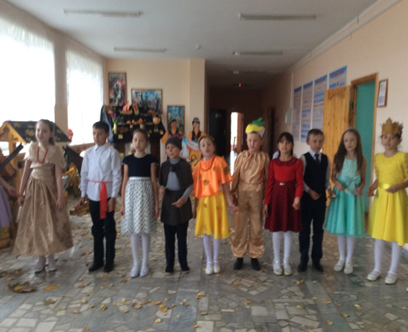  Уңыш келәтләргә, амбарларга тутырылып беткәч бәйрәм килә. Ул көнгә алдан ук мул итеп ризык әзерләнә. Камыр ашлары пешерелә. Кешеләр өйдән-өйгә йөреп куңел ачалар. Бәйрәмнең хужабикәсе Сөмбелә алтын сары толымлы булган.  Кызлар аңа алтын сары башаклардан такия үреп кидерткәннәр. Ил агалары Сөмбеләне көлтәләр белән бизәлгән тәхетткә утыртканнар. Кыскасы халык мәгънәле, матур итеп куңел ачкан, бәйрәм иткән.  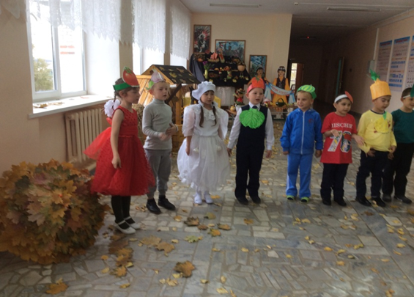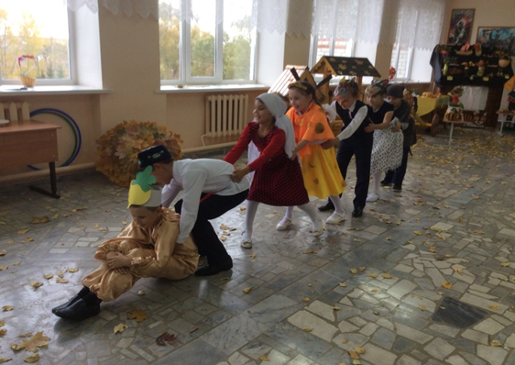  Мәктәптә үткән “Сөмбелә” бәйрәменнән күренешләр.  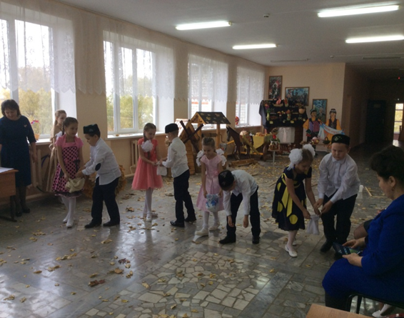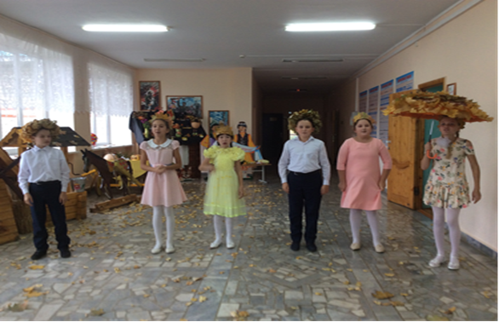  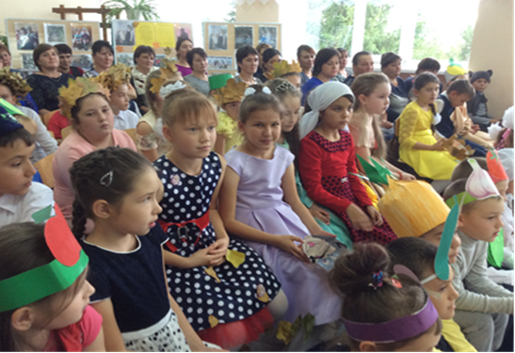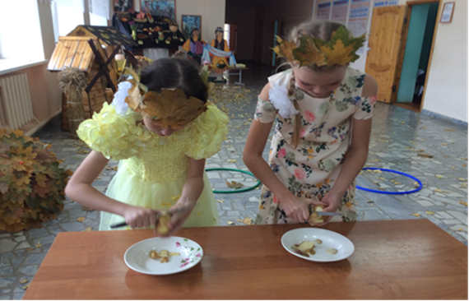  Сөмбелә бәйрәме алдыннан башлангыч сыйныф укучылары катнашында“ Көзге фантазия” дигән темага җиләк-җимеш һәм яшелчәләрдән натюрмортлар бәйгесе үткәрелде. Бәйгедә барлык укучылар да актив катнаштылар. Берсеннән-берсе уздырып көзге муллыктан кызыклы эшләр килде.  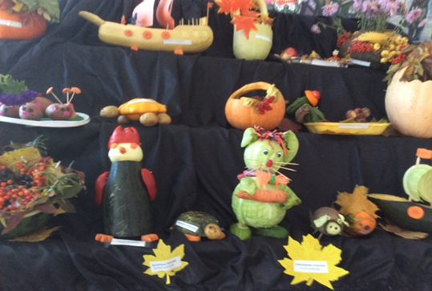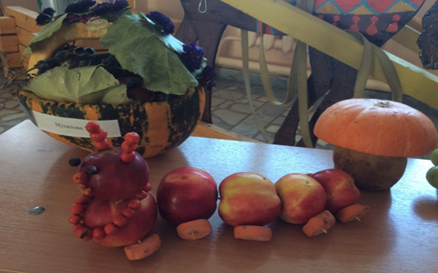  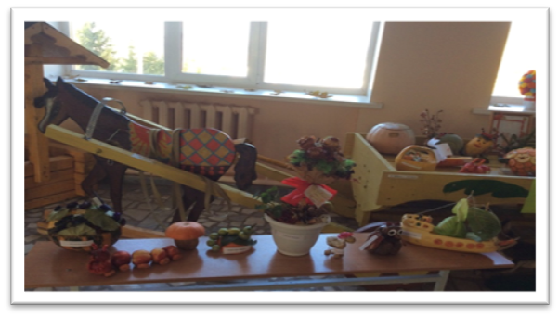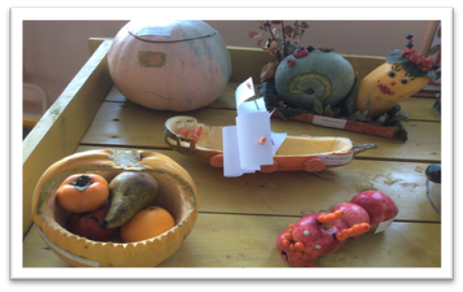  “Татарча диктант” акциясе.  27 октябрь көнне “Татарча диктант” акциясе узды. Аны 25 илдә һәм 60 төбәктә яздылар. Шул исәптән, Татарстанда да. Акцияне Бөтендөнья татар конгрессы, Татарстан Республикасының Яшьләр эшләре министрлыгы, Бөтендөнья татар яшьләре форумы, Казан федераль университетының Л.Толстой исемендәге филология һәм мәдәниятара багланышлар институты, “Каюм Насыйри институты” фәнни-белем үзәге оештырды.  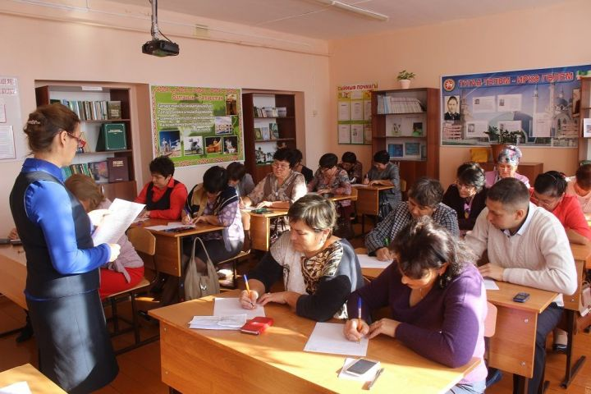  Акциянең максаты — татар телендә хатасыз язарга өйрәнү, әдәби татар телен кулланучылар санын арттыру, татар әдәбияты әсәрләренә киң җәмәгатьчелекнең игътибарын юнәлтү.  Чүпрәле муниципаль районы буенча акцияне үткәрү урыны итеп безнең МБГББУ “Дан орденының тулы кавалеры Арсланов Зиатдин Миннебай улы исемендәге Кече Чынлы гомуми урта белем бирү мәктәбе” сайланды. Акциягә 50 ләп кеше кушылды. Текстны Әхмәдуллова Зөбәрҗәт Махсуд кызы һәм Халилова Сиринә Айниятулла кызы укыдылар.  29 октябрьдә ВЛКСМ (Всесоюзный Ленинский коммунистический союз молодежи)оешуга 100 ел тулды.  Комсомол ул – яшьлек.  Коммунистик яшьләр союзы 1918 елның 29 октябрендә үткәрелгән Бөтенроссия Яшьләр, эшче һәм крестьян Союзы съездында оештырыла. Аның эшчәнлеге Коммунистлар партиясе программасы нигезендә алып барыла. ВЛКСМның үз уставы, үзәк һәм җирле җитәкче органнары була. ВЛКСМ әгъзалыгына 14 яшьтән 28 яшькә кадәр егетләр һәм кызлар кабул ителә.    Бер гасырлык бай тарихы булган комсомолның үткәне данлы. Бу елларда ВЛКСМ сафында күп миллионлаган совет яшьләре тәрбияләнде, чыныгу алды. Алар гражданнар сугышы, илне индустриальләштерү, күмәк хуҗалыклар оештыру, Бөек Ватан сугышы елларында фронтта һәм тылда, аннары сугыш җимереклекләрен тергезүдә, чирәм җирләрне ачуда, илдә алып барылган социалистик төзелешләрдә зур фидакарьлек һәм каһарманлык күрсәттеләр.  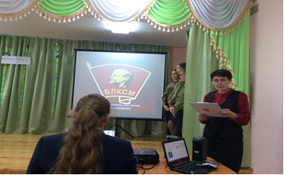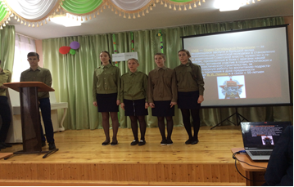  Узган гасырның алтмышынчы-сиксәненче елларында яшьләр яңа шәһәрләр һәм поселоклар, завод-фабрикалар, Себер казылма байлыкларын үзләштерүдә, атом һәм гидроэлектростанцияләре, Байкал-Амур тимер юлы магистрален (БАМ), Уренгой-Помары-Ужгород газүткәргечен, Тольятти, Яр Чаллы автомобиль заводларын һәм башка бик күп мөһим объектларны төзүдә катнаштылар.  Яшьләр комсомол путевкасы белән авыл хуҗалыгына эшкә бардылар, кырчылыкта, терлекчелектә, төзелештә комсомол-яшьләр коллективлары, бригадалары һәм звенолары төзелде. Эшли дә, ял да итә белде тынгысыз комсомоллар. Яшьләрнең ялын оештыру, мәдәни чаралар, үзешчән сәнгать түгәрәкләре, спорт ярышлары комсомол оешмаларының эшчәнлегендә төп игътибар үзәгендә торды. Шул ук вакытта яңа гореф-гадәтләр керттеләр, мәсәлән, комсомол туйлары үткәрелде.  Юбилейлы дата уңаеннан мәктәбебездә зур чара узды. 9-11 нче сыйныф укучылары комсомолның барлыкка килү тарихын сөйләделәр, шушы чорга караган җырларны, биюләрне башкардылар.  Бәйрәм күңелле үтте.  Комсомол тарихка кереп калса да, ул туган көн - 29 октябрь безнең яшьлегебез, хәтирәләребез бәйрәме. Алты орденлы Ленин комсомолы сафларында торуыбыз белән без бик горурлана идек. Комсомол безне үстерде, кешелекле булырга, хезмәт сөяргә өйрәтте. Аны онытырга ярамый, диеп тәмамлады үзенең чыгышын мәктәп директоры Тәскирә Рауф кызы Ибраһимова.  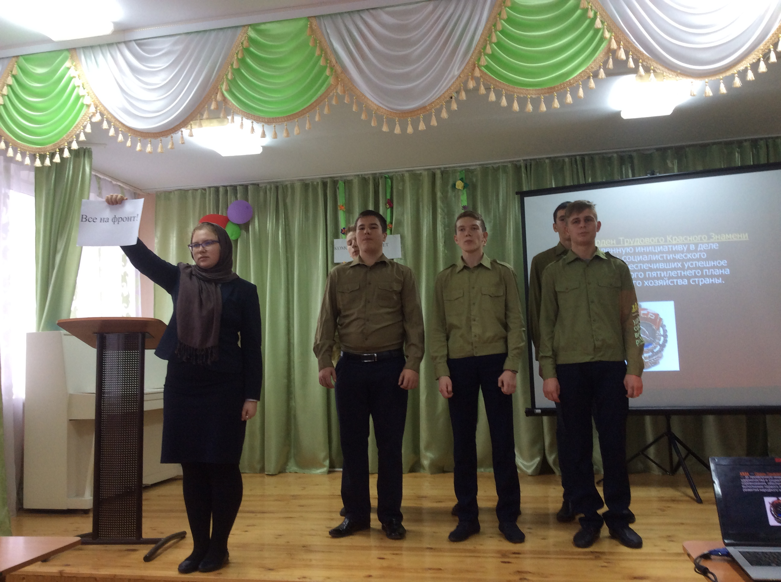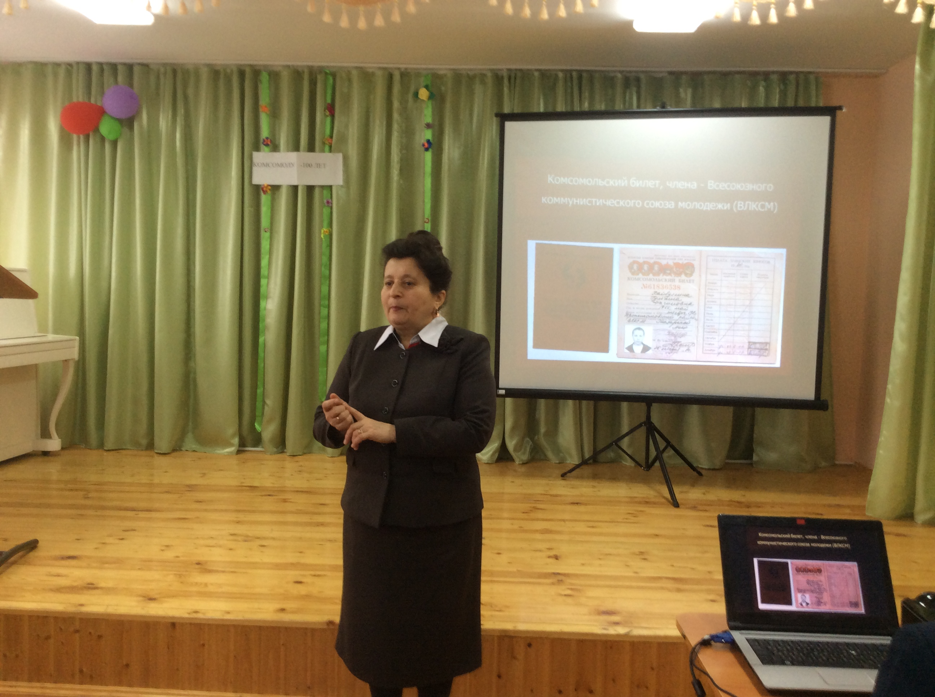 | Мәктәп, белем турында халык мәкальләре.  Мәктәп юлы — мәңгелек.  Китап — тормыш көзгесе.  Китап — якын сердәш.  Күп беләсе килгән кеше күп йокламый.  Надан кеше сукырдан яман.  Уку — энә белән кое казу.  Белем — бәхет ачкычы.  Дөньяда иң изге урын — мәктәп, иң зур байлык — белем.  Күп укысаң, күп белерсең. Белмәү гаеп түгел, белергә теләмәү гаеп. Күп укыган күп беләр.  Укымаган бер телле, укыган ике телле.  Беләгең белән екканчы,белемең белән ек.  Белем бәхетле итә.  Белемле кеше югалмас.  Белемнең чиге юк.  Китап – тормыш көзгесе.  Аю беләгенә ышана, Адәм белеменә ышана.  Белемдә көч.  Белемлекнең чиге юк.  Белем тәжрибәдән туа.  Белем һәр куркынычны җиңә.  Беләктән белем көчле.  Белем-нур,белмәү-хур.  Китап-белем чишмәсе.  Китап галим-телсез мөгаллим.  Китапның белмәгәне юк.  Күп укыган күп белер.  Кояш җирне яктырта, уку кешене.  Уйламый уку-аңгыралык, укыганда икенчене уйлау-саңгыраулык.  Бер укыган кешегә ике укымаганны бирсәләр дә алучы юк.  Бүләк зур булмас, укыган кеше хур булмас.  Күп яшәгән ни белер, күп укылган-шул белер.  Укыган ил узар, укымаган ил тузар.  Укыган укыр, укымаган күрә сукыр.  Ата гыйлеме белән галим булып булмый.  Галим белгәнен әйтер, ахмак җиңгәнен әйтер.  Галим булу җиңел,адәм булу читен.  Галим булсаң, галәм синеке.  Берни белмәгән кеше һәрвакыт боек булыр.  Надан белмәсә дә кычкыра.  Наданга тик тору җавап.  Надан кеше-сукыр тавык.  Надан кеше хайван белән бер.  Надан кеше-яман кеше.  Бер галим йөз наданны җиңәр.  Галим белән надан аермасы-карга белән былбыл аермасы.  Галим белсә сорый,надан белми дә,сорамый да.  Галимнең бер көне наданның бөтен гомеренә тора.  Галим уйлар, надан ышаныр.  Йөз надан бер галимнең тырнагына тормас.  Ялкаулык,наданлык,фәкыйрьлек-бертуганнар.  Яшьлегеңдә өйрәнмәсәң, картлыгыңда үкенерсең.  Өйрәнгән җирдә калмас.  Өйрәнмичә чабата да үреп булмый.  Өйрәнү бервакыттада соң түгел.  Өйрәтсәң, аю да биергә өйрәнә.  Игенчелек турында мәкаль һәм әйтемнәр.  Амбарың белән мактанма, ашлыгың белән мактан.  Амбарыңда булса, кесәңдә булыр.  Ашлаган җир аш бирә, ашламаган җир таш бирә.  Ашлык тулган саен башын түбән ияр.  Ашлыкны арба өйгә кертә, чана базарга илтә.  Ашлыкның йозагы - салам, акчаның йозагы - саран.  Башын ал да, саламына ут төрт.  Бер башак - башак кына, йөз башактан капчык тула.  Бер көн алдан чәчсәң, бер атна алдан урырсың.  Булыр ашлык шытымыннан билгеле.  Буш башак башын югары тота.  Буш көлтәне сукмыйлар.  Буш тегермән җилсез дә әйләнә.  Иген камылыннан билгеле.  Иген сугучы кояш сорый, күмер сатучы яңгыр тели.  Игенеңне яшел урма, урагыңның теше сынар.  Игенле байның исе бар, игенсез байның нисе бар.  Игенне иң элек бурага салдым диген, аннары уңыш алдым диген.  Игенне җир уңдырмый, тир уңдыра.  Игеннең җаен иккән белер, арбаның җаен җиккән белер.  Игенче - кырда, балыкчы - суда.  Игенче явым теләгән, чүлмәкче аяз теләгән.  Игә белгән иген ашар.  Качып китсәң дә, чәчеп кит.  Кем чәчкән, шул урсын.  Киртәле кибәнгә мал тими.  Кырга барганда мактанма, кайтканда мактан.  Кырдагы - кырда, өсәктәге – кесәдә.  Көз чәчсәң, көлгә чәч; яз чәчсәң, сазга чәч.  Көз җир сөр, кыш кар сөр.  Начар сөргән җирне чүп басар.  Ни чәчсәң, шуны урырсың, җил чәчсәң, буран урырсың.  Орлык кибәксез булмас.  Орлыгын ашаган кеше - өметен ашаган кеше.  Октябрьгә халык сынамышлары.  14 октябрь – Покрау. Бу көнне төшкә кадәр көз, төштән соң – кыш. Покрау нинди, ел шундый.  15 октябрь – көн яңгырлы икән – кыш суык килер. Җил көньяктан иссә – кыш җылы булыр. Явым-төшем булмаса, күк йөзе чиста икән, тиздән суытыр.  16 октябрь – соры болытлар түбән йөзә икән, көн бозылыр.  17 октябрь – җил тынса – көннәр суытыр.  19 октябрь – коры кар төшкәләсә, киләсе ел җәе җылы, уңыш мул булыр.  20 октябрь – агачта яфраклар коелып бетмичә, кар яуса, тиздән эреп бетәр.  21 октябрь болытлар җиргә салынып торса, тиздән суытыр.  22 октябрь түбәләрдә боз сөңгеләре күренсә – көз китәргә ашыкмый дигән сүз.  23 октябрь көнне айны күзәтәләр. Әгәр “мөгезе” төньякка карап тора икән, тиздән суыклар җитәр. Көньякка караса – бер атна җылы торыр. Көнчыгыш яки көнбатышка юнәлсә – көчле суык җил көтегез.  24 октябрь иртән кар очса, кыш суык килер.  26 октябрь көньяктан тиз-тиз агучы болытлар йә яңгыр, йә кар алып килә.  27 октябрьдә аякка иярерлек пычрак икән, 4 атнадан чын кыш килер.  28 октябрьдә – аяз күктә ай зур алкалар белән киртәләнә икән – суыкларга, әгәр түгәрәкләр кызыл булса – җил һәм карга ишарә.  29 октябрьдә җир яртылаш яфрак, яртылаш кар белән каплана.  30 октябрьдә яңгыр яуса – кыш суык килер. Аяз булса, җылы кыш көтегез.
Игътибар, игълан!  Укучылар! 31нче октябрьдән 7нче ноябрьгә кадәр көзге каникуллар башлана. | Баш мөхәррир:  Резидә Рауф кызы Мударисова  8937-621-85-67  8(843) 75 39-3-10 | Адрес:  ТР, АрслановЗ.М. исемендәге Кече Чынлы урта мәктәбе.  Крупская урамы, 4. | Газетаның 14 нче номеры ноябрь аеның соңгы атнасында дөнья күрәчәк.  Газетаның электрон версиясе мәктәп сайтында.

